嘉義市109年度十二年國民基本教育精進國民中小學教學品質計畫-子計畫：執行成果報告表
一、量的分析
學校名稱 | 活動（研習）名稱 | 活動場次 | 辦理時間 | 參加人數 | 備註
北興國中 | 科技領域教材設計與研發研習 | 1 | 109年10月22日 | 19

二、質的分析(各欄請務必詳實填寫)

(一)  課  程  內  涵  與  成  效 | - 課程內涵  (1) 科技領域教師共備教材設計與研發。  (2）研發及推廣應用有效教學優良示例，精進教師專業成長。  (3) 透過這次主題，理解共備課的認知，增進科技領域教師專業成長，能實施於課堂。  - 預期成效  (1）理解共備課的認知，增進科技領域教師專業成長。  (2）能提出研發及推廣應用核心素養導向教學與評量優良示例，精進教師專業成長。
（二）  滿意  度分  析統  計
  課程內容 |  | 滿意 | 100% | 尚可 |  | 不滿意
  講師授課技巧 |  | 滿意 | 100% | 尚可 |  | 不滿意
  對教學助益 |  | 滿意 | 100% | 尚可 |  | 不滿意
（三）  參  與  研  習  或  活  動  後  的  心  得  與  回  饋 | 1本次研習每校有一個曝光燈箱可以帶回學校，自行製作網版使用，等於研習時直接把教具完成，有共備課程的概念。  2講師經驗交流，有助於課堂實施，且著重問題解決歷程的課程實施，實作中帶有學習內容、學習表現。  3 課程十分有趣，學生應該會感到新奇。非常有趣，且實用。  4收穫良多。曝光燈箱設計輕巧，充滿巧思，曝光效果很好，更感謝講師無私分享雷切檔案。  5講師發展的曝光燈箱，曝光時間非常短，就可以完成曝光的效果，很適合實際運用在教學上。  6成果很實用，而且作品材料的準備，精心又細緻，相當用心，也感謝能夠實作一組教材，做為未來課程使用。非常棒的研習。  7相當實用，可以讓學生自己設計和絹印。  8 獲益良多，會嘗試教學。收穫多，謝謝。
(四)  教師  實際  運用  於課  堂教  學之  情形 | - 國二生科課程，可設計圖形，落實在班級服裝上或手巾 。  - 可以配合一年級生科，視覺傳播科技課程，logo的設計。  - 如果需要設計雷雕盒子的部分，須配合資訊課程調整才能排進授課。  - 考慮在三年級設計LOGO課程或版畫課程中實施。  - 過去曾出現在「傳播科技」類別中的印刷種類(凹版、凸版、平版、網版)，以此絹印課程詮釋，但新課綱中將”傳播”刪除後，就較少用到本課程，未來可以加強與”科技”的連結，再度應用。  - 考慮應用在七年級傳播印刷科技課程。或者校慶、畢業時設計製作文創商品。  - 本校目前網版課程，美術課有在實施，考慮跨域整合的可能性。  - 絹印可以讓學生實作看看。  - 因為本身是代課老師，有關材料費及課程安排時間。要回學校與視覺藝術老師討論，才能知道要怎麼融入。  - 如果有校慶需要，可以結合美術課程合作的課程。
（五）  過程  檢討  與  未來  規劃  方向 | 1希望未來研習的主題能在節約能源的課題上，製作相關節約能源的電器產品。或者有關節能環保相關議題的課程單元。  2有關科技輔導團未來規劃方向，希望能有物聯網應用的相關研習。  3希望能開設機構、結構相關教學主題的研習課程。  4研習過程中，很感謝講師夫婦教授課程，無私分享許多教學應該注意的事項。  5講師隨時會注意學員的進度是否有跟上，並給予適當的協助，有助研習老師學習。
（六）  具體  建議 | 1本次研習獲益良多，也希望未來可多多交流課程所需材料的來源。  2希望未來研習考慮針對課程性單元，設計研習內容。

三、活動照片（請貼上2-4張活動照片並附上說明）
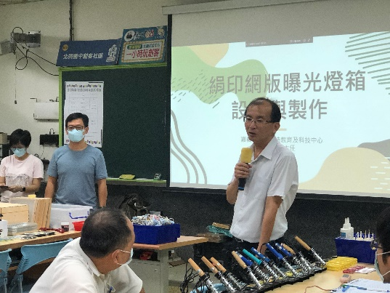 | 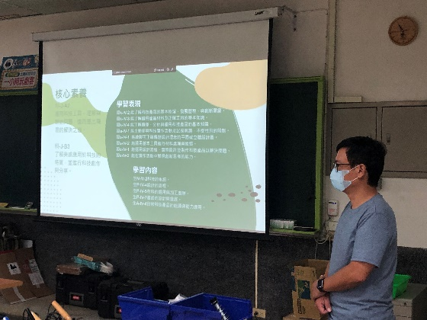
說明：張金龍校長開場 | 說明：教材設計示例—以曝光燈箱為例
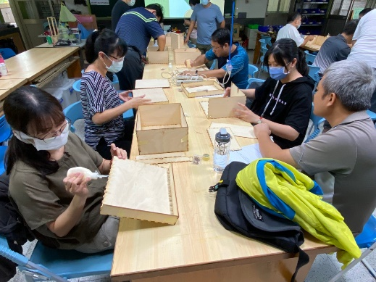 | 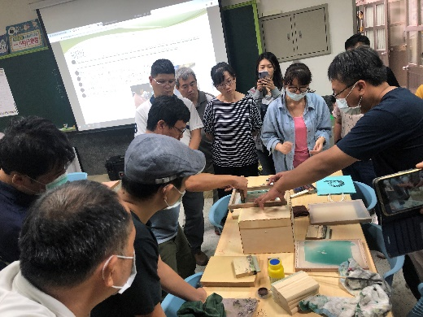
說明： 製作曝光燈箱 | 說明： 印刷燈箱
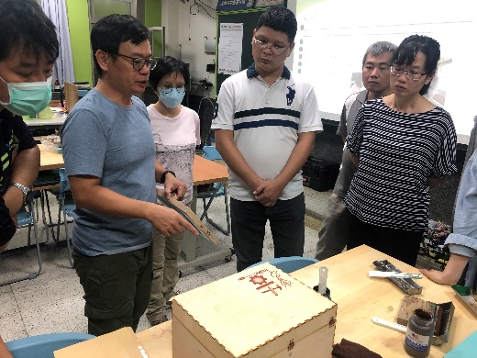 | 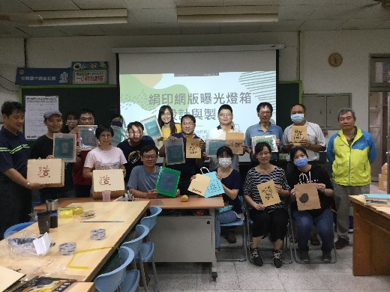
說明：講師一邊示範，一邊帶入課堂實踐經驗，與學員進行分享交流 | 說明：科技領域教材設計與研發  圓滿完成

